Дополнение к военной биографии отца

В 1992 году отец уже сильно болел, а в 1993 году он скончался.
Возможно, поэтому отец написал свою военную биографию только до начала 1942 года. Он воевал ещё полтора года, но подробности его участия в боевых действиях в 1942 и 1943 годах остались, к сожалению, неизвестны.
В некоторых сохранившихся документах отца остались только краткие сухие сведения о его фронтовой жизни, начиная с марта 1942 года и по июль 1943 года.
В «Свидетельстве об освобождении от воинской обязанности» от 25.10.1955 г., на странице, названной «Краткие сведения о прохождении службы» записано, что с марта 1942 по февраль 1943 года он был командиром отделения в 1-ом инженерно-специальном батальоне.
Сам отец написал, что после выздоровления в начале 1942 года был «переведён в 16-ю инженерно-заградительную бригаду и вместе с ней оказался на передовой».
По-видимому, в состав 16-ой бригады и входил 1-й инженерно-специальный батальон. Неизвестно, где и как отец воевал, где был второй раз ранен в плечо 07.04.1942, где лечился, да и лечился ли.
По информации с сайтов www.soldat.ru и www.bdsa.ru на 1 июля 1942 года в составе Юго-Западного фронта была 16-я инженерная бригада специального назначения. Она не входила в состав никакой армии и была в непосредственном подчинении штаба фронта и Ставки ВГК.
12 июля 1942 года Юго-Западный фронт был упразднен. Вместо него 30 сентября 1942 года был создан Донской фронт.
С 1 октября 1942 года 16-я инженерная бригада специального назначения числится уже в составе Донского фронта.
Но с 1 января 1943 года 16-ой бригады уже нет в составе Донского фронта, и её следы теряются.
В любом случае ясно, что отец не попал в мясорубку Сталинградской битвы, а воевал где-то севернее, на берегах Дона.
Возможно, в ноябре-декабре 1942 года в составе Донского фронта он принимал участие в окружении Сталинградской группировки немцев.
С февраля 1943 года по 20.07.1943, как указано в том же «Свидетельстве», отец – командир отделения в составе 101 полка 60-й стрелковой дивизии, входящей в состав 1-ой гвардейской Армии. Возможно, 16-ю инженерно-заградительную бригаду перевели в 60-ю дивизию.
По информации с сайтов www.soldat.ru и www.bdsa.ru в составе Юго-Западного фронта второго формирования с конца 1942 года и до октября 1943 года была 1-я Гвардейская армии. Воинские подразделения Юго-Западного фронта в первой половине 1943 года участвовали в Воронежско-Харьковской и Ворошиловградской фронтовых операциях, освобождая Донбасс и Левобережную Украину.
Где-то в этих местах до июня 1943 года и воевал отец, но точнее сказать трудно.
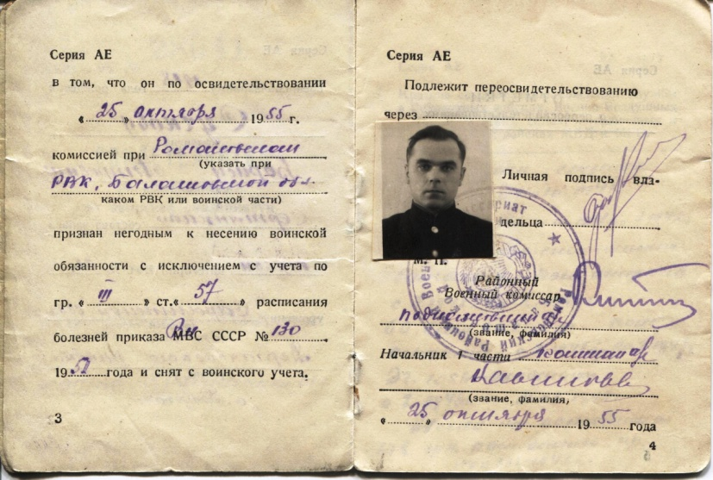
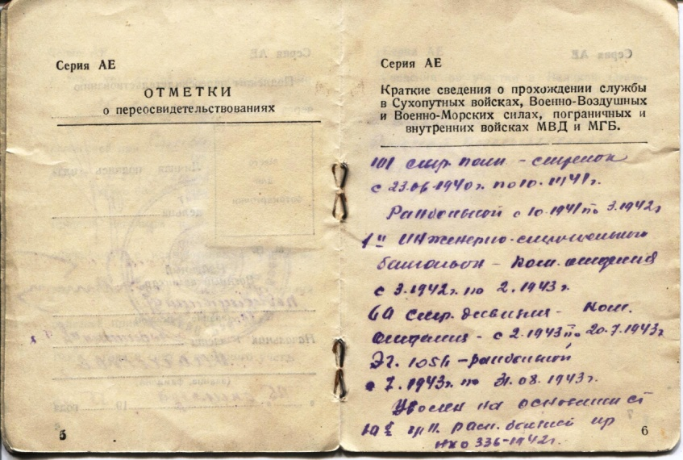

Частое переформирование боевых подразделений, дивизий и даже фронтов очень затруднили поиск боевого пути подразделения, в котором воевал отец в 1942-1943 годах.
К сожалению, мне это не удалось.
В июне 1943 года здоровье отца стало сильно ухудшаться. Наступил паралич ног, как после ранения в позвоночник в 1941 году.
С 6 по 18 июля 1943 года отец находится на излечении в ЭГ № 152 и ЭГ № 271 в г. Сватово Ворошиловградской области. Это уже Левобережная Украина.
18-го июля 1943 года отца перевезли в ЭГ № 1588 в г. Камышин Сталинградской области, а затем перевезли на барже в г. Саратов.
С 20 июля по 8 сентября 1943 года он лежал в ЭГ № 1056 в г.Саратове, ул. Радищева, 37.
Из госпиталя его выписали 31.08.1943 г. как инвалида 2-ой группы.
Вот так и закончился боевой путь отца.
Рассказы отца о Войне

Из всех его рассказов о войне я запомнил немного. Он, как и многие фронтовики, не любил говорить о войне.
В 1943 году, как говорил отец, их часть воевала где-то в районе г. Калач Ростовской области. Однажды ранней весной ему пришлось, как он рассказывал, пролежать всю ночь в снегу. Наутро было назначено наступление, и наши бойцы должны были ночью как можно ближе подойти к деревне, которую предстояло отбить у немцев.
А незадолго до этого, отец грелся у костра, задремал, и не заметил как прожог носок одного валенка. Всю ночь отец пытался какими-то тряпками закрыть дырку в валенке, но это плохо получалось, и нога сильно мёрзла.
Рано утром пошли в атаку, и выбили немцев из деревни.
Отец забежал в одну избу и увидел, что немцы бежали в такой спешке, что на столе ещё лежала на тарелке горячая картошка в мундире, нарезанное сало, горячий чай – видно немцы собирались завтракать. Отец быстро, на ходу, завернул несколько картошек в полотенце (картошку он очень любил), засунул в карман шинели и хотел бежать дальше.
Но у двери он вдруг увидел хорошие крепкие немецкие сапоги. И, хотя они были, большего, чем у него размера, он быстро вырезал из немецкого байкового одеяла новые портянки, переобулся в сапоги и побежал дальше в наступление.
Как он говорил, в тех сапогах он чувствовал себя просто счастливым, и они ему ещё долго служили.
Ещё запомнилось, как отец рассказывал про двух грузин в его отделении. Несмотря на бравый вид, они почему-то всегда перед наступлением заболевали.
Однажды, они сказали, что у них сильное расстройство желудка и в атаку не пошли. Отец повёл своё отделение в атаку, но она была отбита. Когда отец с другими бойцами вернулись назад в свои окопы, то увидели, что оба грузина погибли. Пока шла атака, окопы, где они оставались, накрыло сильным минометным огнём.
Ещё помню, как отец вспоминал и хвалил американскую тушёнку и галеты. Отцу не раз приходилось голодать: и в 1921, и в 1933, но и на войне полевые кухни часто не доезжали до позиций, иногда даже по нескольку суток. И тут очень выручали американские продукты.
К сожалению, больше ничего не запомнил из рассказов отца о войне. Но он всегда говорил, что для него война – это самое главное событие в жизни, и он никак не может её забыть, и ему часто снятся бои и другие события этой страшной войны.
Здоровье отца в июне 1943 года сильно ухудшилось. Наступил паралич ног, возможно, из-за частых переохлаждений. Даже хорошие сапоги не смогли защитить отца.
Он лечился в нескольких госпиталях, но улучшения не было. Из госпиталя в Камышине его полностью лежачего везли на барже по Волге в Самару.
В Саратове баржа стояла несколько часов, и отец попросил какого-то паренька сбегать домой и позвать мать, благо жила она недалеко от пристани, на улице Большая Горная. Матери дома не было, но ему сказали, что она работает на швейной фабрике. Он побежал к ней на работу и рассказал про отца.
Всё-таки она успела прибежать на пристань до отхода баржи и повидаться с сыном.
Более того, она вроде бы даже смогла уговорить начальника оставить сына в Саратове и не везти его в Самару.
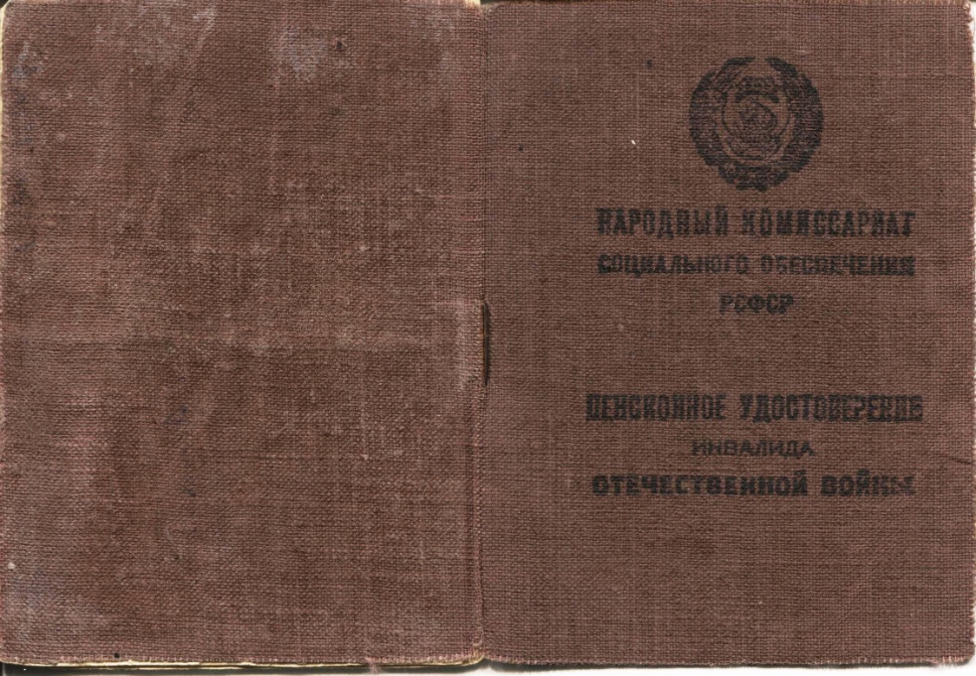

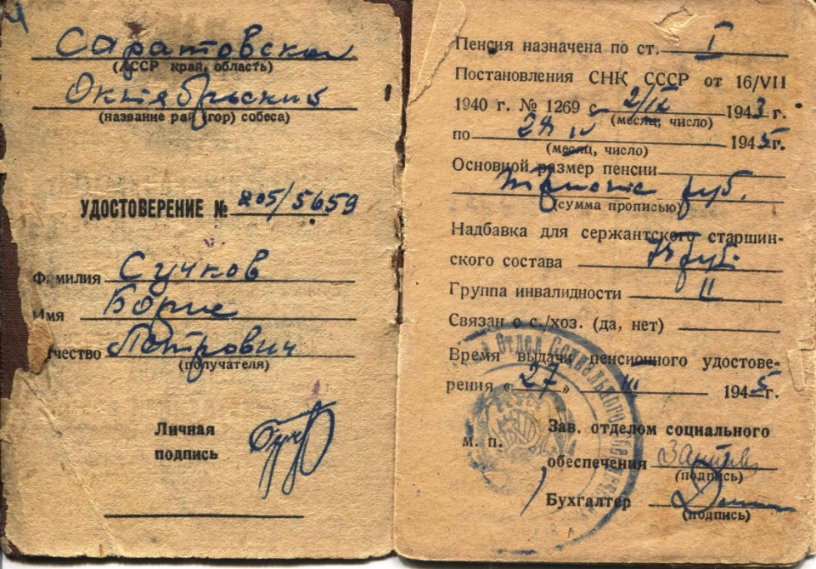
Во всяком случае, как следует из документов, в Самару отец не попал.
В Саратове госпиталь ЭГ № 1056 находился на улице Радищева, 37 (сейчас в этом здании находится Аграрный университет им. Н.Вавилова).
В нём отец пролежал до 31.08.1943 года, и его выписали как инвалида Отечественной Войны 2-ой группы в размере 300 рублей и надбавкой для сержантского состава в размере 75 рублей.
Домой он пришел на костылях.
Вот так закончилась военная биография отца.

